Github Stars 管理跨平台工具设计与开发

**软件开发计划**

**版本：1.0**

编写： 覃奕钧

校对： 石庆万

审核： 吕 轩

批准： 李泳汐

**西北工业大学－高级软件工程能力综合训练第6小组**

**2019年7月**

**目 录**

1引言 3

1.1文档标识 3

1.2项目概述 3

1.3文档概述 3

1.4参考文档 4

2交付产品 5

2.1程序文件 5

2.2软件文档 5

3开发计划 7

3.1软件开发过程 7

3.1.1角色设置 7

3.1.2过程规范 7

3.2项目资源 10

3.2.1项目团队 10

3.2.2软硬件资源 10

3.3项目实施计划 10

# 1引言

## 1.1文档标识

中文名称：《软件开发计划》。

英文名称：“Software Development Plan（SDP）”。

文档版本：“1.0”。

文档编号：“SSM-GStars-SDP-1.0(E)”。

## 1.2项目概述

本文档适用于“Github Stars 管理跨平台工具与开发”项目（以下简称“GStars项目”）的开发过程。GStars项目由西北工业大学－高级软件工程能力综合训练第6小组负责实施，该项目标识号为“SSM-GStars”，其软件产品版本号为“1.0”。

项目内容为：

使用react+electron框架尝试开发的Github Stars 管理跨平台工具，用户可以直接通过自己的github账号+密码登录，在桌面端对自己的Stars项目进行管理。

## 1.3文档概述

本文档依据国家标准《GB/T 8567-2006计算机软件文档编制规范》制定，属于技术文档，仅限于本小组内的项目相关人员以及答辩老师阅读。

本文档从项目计划交付产品、软件开发过程、项目计划投入资源，以及项目实施计划这四个方面，详细说明GStars项目的软件开发计划。

## 1.4参考文档

* 《GB/T 8567-2006计算机软件文档编制规范》，国家标准

# 2交付产品

GStars项目对外发布1.0版本的软件文档，以及0.1、0.2和0.3这3个内部版本的程序文件和软件文档。

## 2.1程序文件

GStars项目计划提交的程序文件包括：

1. 软件v1.0版本源代码
2. 软件v1.0版本安装包

## 2.2软件文档

GStars项目计划提交的软件文档包括：

1. 《SSM-GStars-SDP-1.0(E) 软件开发计划》
2. 《SSM-GStars-SCMP-1.0(E) 软件配置管理计划》
3. 《SSM-GStars-SRS-1.0(E) 需求规格说明》
4. 《SSM-GStars-SUM-1.0 软件用户手册》
5. 《SSM-GStars-SUM-1.1 软件用户手册》
6. 《SSM-GStars-SDD-1.0(E) 软件设计说明》
7. 《SSM-GStars-STD-1.0(E) 软件测试说明》
8. 《SSM-GStars-STR-0.1 软件测试报告》
9. 《SSM-GStars-STR-0.2 软件测试报告》

# 3开发计划

## 3.1软件开发过程

GStars项目具有这样的特点：功能明确，功能间相互关系简单，并且需求容易稳定在特定的软件版本之上，逻辑清晰，比较容易划分成独立的模块。因此，其项目开发过程可采用敏捷方法，根据目前流行的SCRUM过程规范，进行裁剪定制生成。

### 3.1.1角色设置

项目团队共设立如下角色：

* 架构设计
* 需求分析
* 界面设计
* 程序开发
* 软件测试
* 项目评审

### 3.1.2过程规范

一次完整的项目开发过程由若干次迭代开发过程组成，每次迭代完成后将发布一个功能有限的软件产品，经历若干次迭代后，最终发布功能完备的软件产品。如图1所示。

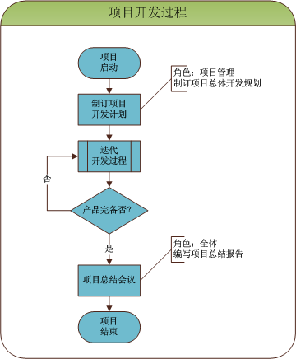

图1 项目开发过程

一次迭代开发过程需要在需求稳定的前提下开展，分别经历需求分析、架构设计、数据库设计（可选）、界面设计、若干次SPRINT开发过程，以及集成测试，最终发布产品。

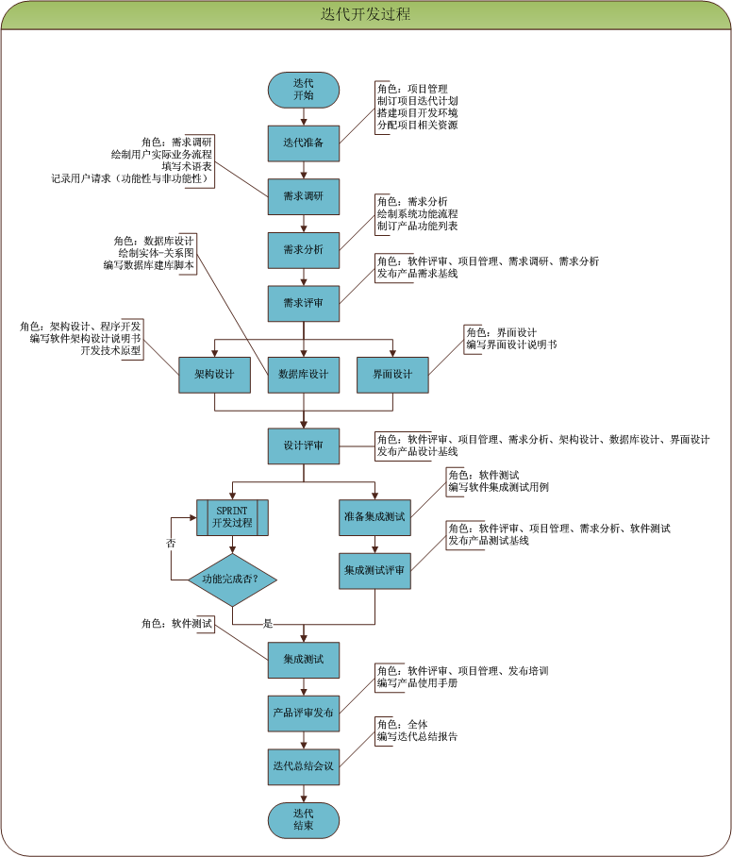

图2 迭代开发过程

一次SPRINT开发过程由若干次模块开发过程组成，本次SPRINT中包含的所有模块开发完成后，本次SPRINT开发过程结束。

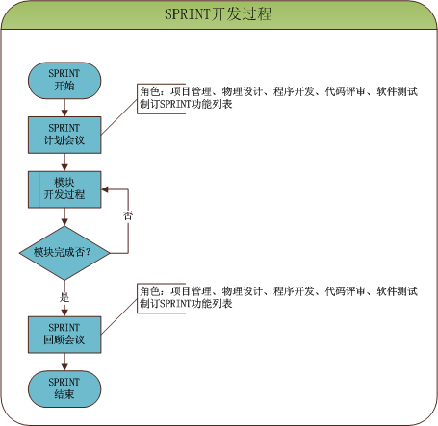

图3 SPRINT开发过程

一次模块开发过程需经历物理设计、编码自测、代码评审、验收测试、模块测试等活动，最终以通过模块测试为结束依据。

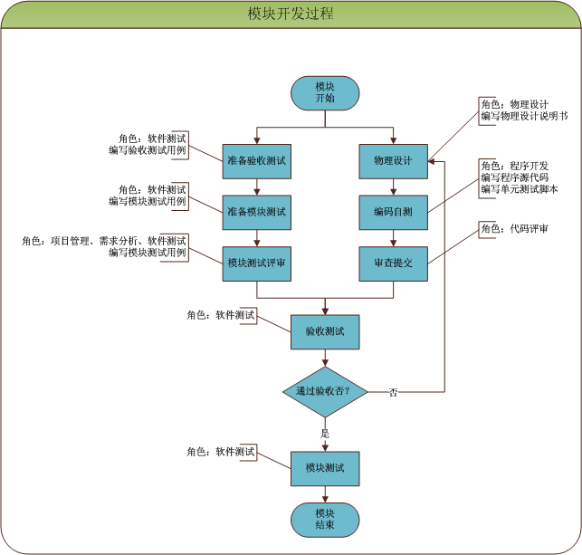

图4 模块开发过程

## 3.2项目资源

### 3.2.1项目团队

组长：覃奕钧

组员：张汉林，李泳汐，石庆万，吕轩，方泽园

### 3.2.2软硬件资源

#### 3.2.2.1项目软件

进度管理软件：Microsoft Office Professional Plus 2010，32位中文版

操作系统软件：Microsoft Windows 7，32位中文旗舰版

开发工具软件：

* React
* Electron
* Ant Design
* WebStorm
* Node.js

#### 3.2.2.2硬件环境

开发用设备

* 笔记本：共计5台，

## 3.3项目实施计划

GStars项目开始日期为2019年7月2日，计划结束时间为2019年7月11日，共计10工作日。项目按照如下六个阶段分步实施：

**第一阶段：项目启动阶段以及原型开发阶段**

该阶段自2019年7月2日至2011年7月5日，启动项目，准备项目开发所需的各类资源，编制项目开发计划，进行技术探索，确定项目解决方案，尝试采用多种不同技术，开发各类技术原型，最终确定项目技术方案。该阶段计划输出：

1. 《SSM-GStars-SDP-1.0(E) 软件开发计划》
2. 《SSM-GStars-SCMP-1.0(E) 软件配置管理计划》
3. 《SSM-GStars-SRS-1.0(E) 需求规格说明》
4. 《SSM-GStars-SDD-1.0(E) 软件设计说明》

**第二阶段：软件v1.0版本开发阶段**

该阶段自2019年7月6日至2019年7月10日，开发软件v1.0版本，通过测试并发布该版本软件。该阶段计划输出：

1. 《SSM-GStars-STR-1.0 软件测试报告》
2. 《SSM-GStars-STD-1.0(E) 软件测试说明》
3. 软件v1.0版本源代码
4. 软件v1.0版本安装包

**第三阶段：项目验收阶段**

该阶段自2012年3月5日至2012年3月9日，发布项目产品，总结项目过程，申请并通过项目验收。该阶段计划输出：

1. 《SSM-GStars-SUM-1.0(E) 软件用户手册》